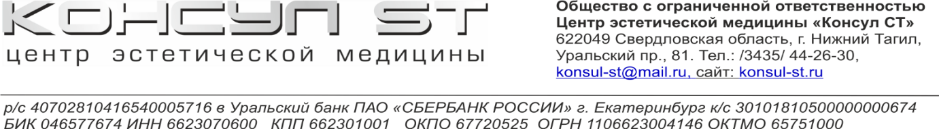

**ПАМЯТКА**

**ПОСЛЕ ЛЕЧЕНИЯ У ДЕТСКОГО СТОМАТОЛОГА**

1. Не употреблять пищу в течение 1 часа после любого лечения.
2. Не пить в течение часа, если была установлена временная пломба или проводилась процедура фторирования зубов, при установке постоянной пломбы пить можно сразу.
3. Внимательно следить за ребенком в период действия анестезии (1-3 часа после лечения), чтобы предотвратить накусывание, сосание губы и щеки в области анестезии, так как детям очень интересно ощущение «замороженной» слизистой.
4. Если все-таки ребенок накусал губу не стоит паниковать, обработайте слизистую раствором антисептика (мирамистин, 0,05% водный раствор хлоргекседина) и нанесите аппликацию геля «Холисал», повторяйте процедуру 3-4 раза в день, три дня. Появление белого налета на ране будет свидетельствовать о заживлении процесса.
5. После проведения анестезии, лечения кариеса и тем более пульпита, у ребенка могут сохраняться болевые ощущения в области лечения в течение 1-2 дней, не пугайтесь.
6. Первые 3-7 дней установленная пломба может причинять дискомфорт, особенно если до этого зуб был сильно и долго разрушен. Если пломба мешает ребенку спустя неделю, запишитесь на корректировку к ведущему специалисту.
7. Помните, что здоровье зубов, результат лечения и дальнейший прогноз зуба во многом зависят от вас, необходимо приходить на профилактику один раз в 3-6 месяцев (снятие зубных отложений, фторирование, герметизация фиссур, рентген-диагностика).
8. Если у ребенка после лечения появился отек, сильная боль, повышение температуры тела, незамедлительно обратитесь в клинику и явитесь на осмотр к ведущему специалисту.
9. Не забывайте, что дети до 15 лет должны приходить на прием в сопровождении законных представителей (мама, папа, опекун), бабушки и дедушки законными представителями не являются, но вы всегда можете оформить на них доверенность.

Со всеми правовыми документами (договор, доверенность, информированные добровольные согласия на все манипуляции) вы можете ознакомиться заранее на сайте нашей клиники konsul-nt.ru.

*Имеются противопоказания, необходимо ознакомиться с инструкцией по применению или проконсультироваться   
со специалистом.*

|  |  |  |  |
| --- | --- | --- | --- |
| |  |  | | --- | --- | |  | *Если вы хотите поделиться впечатлениями о приеме напрямую с руководством клиники, напишите здесь.*  *ООО ЦЭМ «Консул СТ» Нижний Тагил, Уральский проспект, 81  +7 3435 44 33 00 konsul-st.ru* | |  |